# Era model i relacijska shema

## Era model

ERA model je logički model baze podataka, grafička prezentacija znanja o objektima, vezama i svojstvima. To je grafički prikaz logičkog modela podataka. Osnovni elementi ERA modela su entiteti, veze i atributi. Prilikom prikaza ERA modela ovog poduzeća koristili smo se Martinovom notacijom. Sve veze u modelu su binarnog reda veze. Opcionalnost svake veze može se provjeriti uvidom u sami model pri čemu je opcionalnost veze označena je ''kružićem''. Sljedeća bitna stvar koja se mora uočiti na ovom ERA modelu je kardionalnost. Svaki entitet može biti jak ili slab (neovisan ili ovisan). Jaki entitet je nezavisan od ostalih entiteta, dok postojanje slabog entiteta ovisi o jakom. Analizom dijagrama dolazimo da su jaki entiteti sljedeći: Artikli, Sudionici, Zaposlenici. Svi ostali entiteti ovisni su o navedenim jakim entitetima te ih time smatramo slabim.

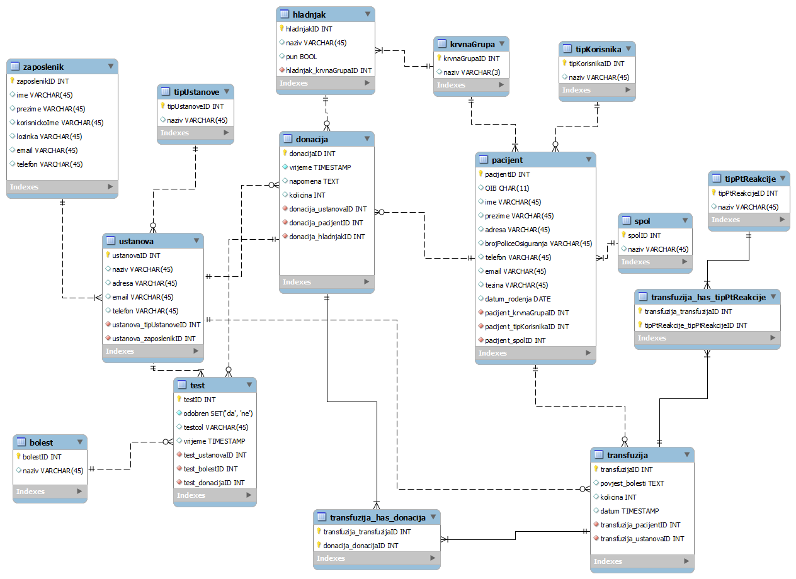

Slika : ERA model

## Relacijska shema

Legenda: primarni ključ, vanjski ključ

korisnik ( korisnikID, OIB, ime, prezime, adresa, brojPoliceOsiguranja, telefon, email, trzina, datum_rodenja, korisnik_krvnaGrupaID, korisnik_tipKorisnikaID, korisnik_spolID )

tipKorisnika( tipKorisnikaID, naziv )

krvnaGrupa ( krvnaGrupaID, naziv )

spol ( spolID, naziv )

donacija ( donacijaID, vrijeme, napomena, kolicina, donacija_ustanovaID, donacija_korisnikID, donacija_hladnjakID )

hladnjak ( hladnjakID, naziv, pun, hladnjak_krvnaGrupaID )

ustanova ( ustanovaID, naziv, adresa, email, telefon, ustanova_tipUstanoveID, ustanova_zaposlenikID )

tipUstanove ( tipUstanoveID, naziv )

zaposlenik ( zaposlenikID, ime, prezime, korisnickoIme, lozinka, email, telefon )

test ( testID, odobren, vrijeme, test_ustanovaID, test_bolestID, test_donacijaID )

bolest ( bolestID, naziv )

transfuzija ( transfuzijaID, povijest_bolesti, kolicina, datum, transfuzija_korisnikID, transfuzija_ustanovaID )

transfuzija_has_donacija ( transfuzija_transfuzijaID, donacija_donacijaID )

tipPtReakcije ( tipPtReakcije, naziv )

transfuzija_has_tipPtReakcije ( transfuzija_transfuzijaID, tipPtReakcije_ tipPtReakcijeID )

# Modul 1: Pacijenti

## Dijagram aktivnosti

Nakon zahtjeva korisnika za modulom pacijenti aplikacija korisniku prikazuje izbornik iz kojeg je moguće odabrati tri opcije: “Dodavanje novog pacijenta”, “Pregled pacijenta” i “Generiranje liste donora”. Svaka od opcija inicijalizira novu potrebnu formu koja se prikazuje zaposleniku te on onda vriši određene akcije. Točnije rečeno ukoliko korisnik odabere “Dodavanje novog pacijenta” otvara mu se forma za unos novog pacijenta. Korisnik tada mora unijeti potrebne podatke o pacijentu, te se podaci o pacijentu preko akcije aplikacije pohranjuju u bazu podataka, a korisniku se vraća poruka o uspiješnosti odnosno neuspiješnosti pohrane. Slična je stvar sa “Pregledom pacijenta”. Ukoliko korisnik odabere tu opciju prikazuje mu se forma sa listom svih trenutnih pacijenata, pritom aplikacija vrši upit nad bazom kako bih došla do popisa svih pacijenata. Korisnik zatim može ažurirati određenog pacijenta, ali samo ako je prethodno odabrao istog iz liste svih korisnika. Aplikacija tada ponovo vrši upit nad bazom kako bi došla do podataka o odabranom pacijentu, te podatke ispisuje u novu formu koja se prikazuje korisniku. Korisnik tada može izmjeniti potrebne podatke o pacijentu te se podaci putem aplikacije spremaju u bazu podataka i vraća korisniku poruku o uspiješnosti ažuriranja. Treća opcija “Generiranje liste donora” također korisniku vraća formu u kojoj korisnik može generirati listu donora na račun zadanih opcija ( zadnjih mjesec dana, zadnji tjedan dana). Aplikacija tada vrši upit na bazu i vraća korisniku pacijente koji odgovaraju njegovim zahtjevom.

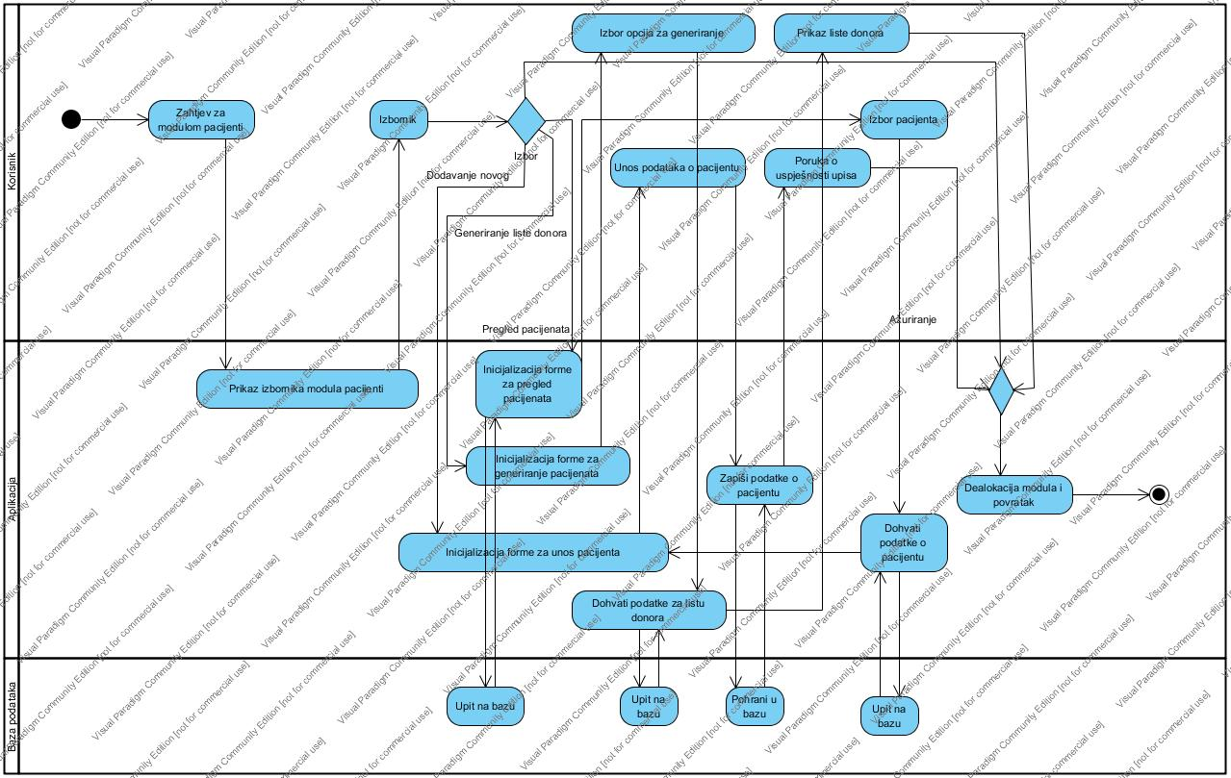

Slika : Dijagram aktivnosti modula pacijenti

# Modula 2: Donacija

## Dijagram aktivnosti

Nakon zahtjeva korisnika za modulom pacijenti aplikacija korisniku prikazuje izbornik iz kojeg je moguće odabrati dvije opcije: “Dodavanje nove donacije”, “Pregled donacija” i “Generiranje potvrde o slobodnom danu”. Priliko odabira dodavanja nove donacije korisniku aplikacija prikazuje formu za unos donacije u koju onda korisniku unosi potrebne podatke te se podaci putem aplikacije zapisuju u bazu, a korisniku se vraća poruka o uspiješnosti odnosno neuspiješnosti pohrane. Ukoliko korisnik odabere pregled donacije aplikacija mu vraća formu sa popisom svih donacija. Korisni tada može dodavati testove, pregledati ili ažurirati testove za određenu odabranu donaciju. Svaka od navedenih akcija zahtjeva dohvat ili upis podataka u bazu i ako je potrebno ispis poruke o uspiješnosti pohrane korisniku. Prilikom odabira generiranje potvrde o slobodnom danu aplikacija korisniku vraća popis svih pacijenata te onda korisnik odabirom određenog pacijenta i klikom na gumb generiraj potvrdu aktivira stvaranje potvrde o slobodnom danu za odabranog korisnika.

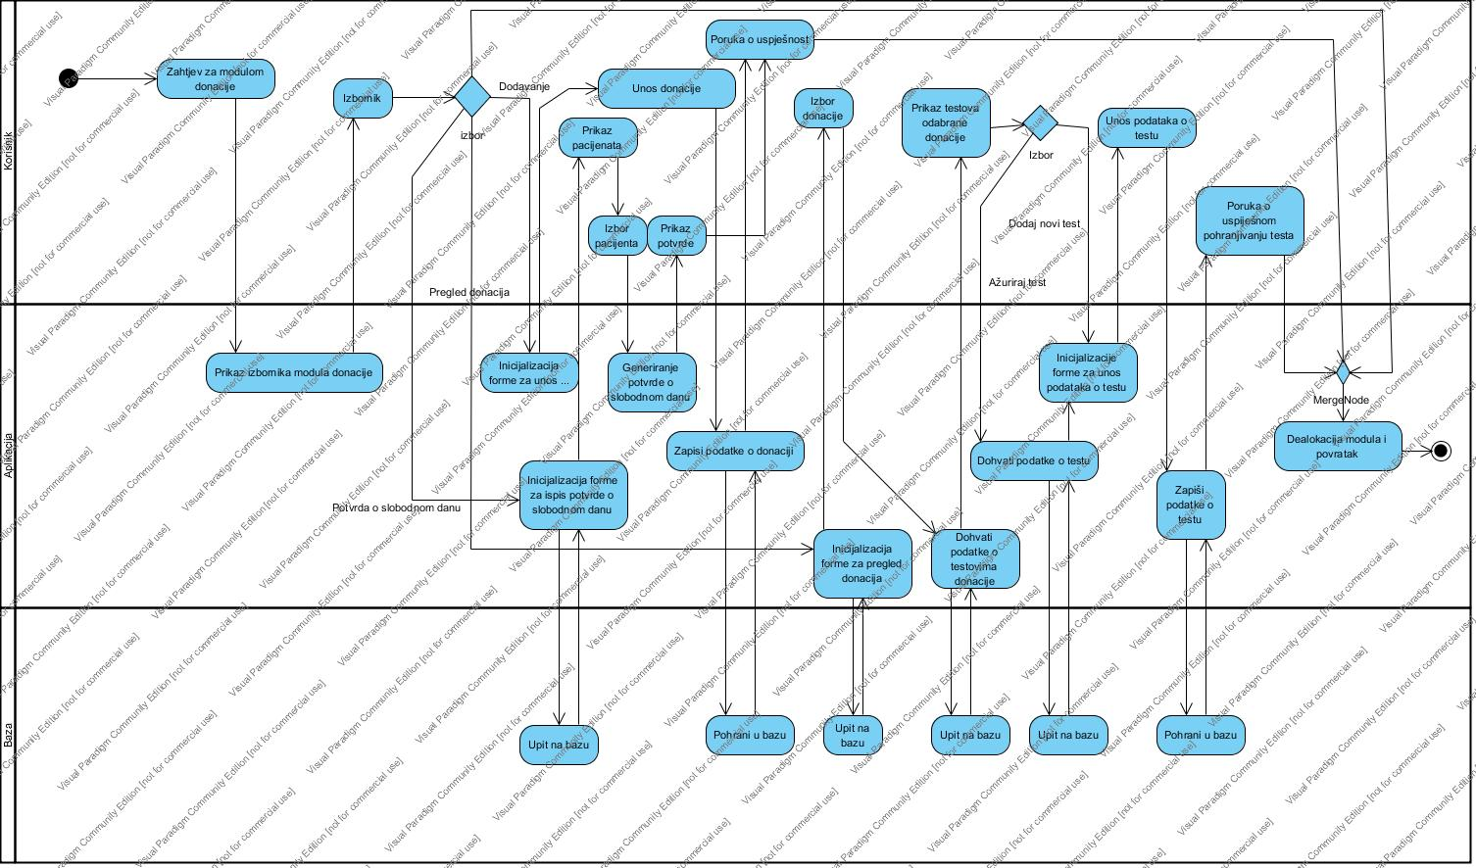

Slika : Dijagram aktivnosti modula donacija